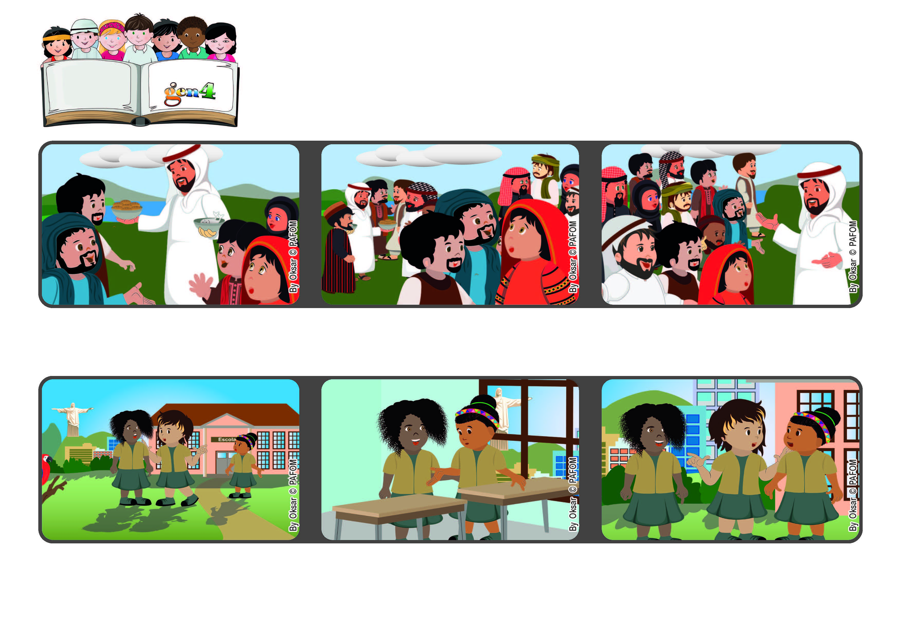

イエスさまはいつもわたしたちをまっている
わたしのもとにくるひとを
わたしはけっしておいださない（ヨハネ6・37）
2022ねん2がつ

いのちの
ことば
ジェン4

focolare.org/japan

わたしは、ほんとうにわるいことをしたのか、そのこにききました。そのこは、とてもかなしがって、「していない」といいました。
ずっとともだちでいたほうがいいとおもったので、なかなおりするようにいいました。「ごめんなさい」をいってなかよしになりました。
ブラジルのベンダのけいけん
わたしのともだちは、あるこのことをわるくいいました。
きょうしつにもどると、そのこがいました。

イエスさまは、だれもうしなうことなく
みんなをゆるしたすけるために、かみさまからつかわされとおはなししました。
あるひとたちは、イエスさまがだれだかわからず、もんくいって、しんじません。
イエスさまが、パンやさかなを、ふやすきせきをすると、みんなおおよろこびでイエスさまをさがします。
ジェン４とは、キアラ・ルービックが創立したフォコラーレの子どもたちです。
© PAFOM, フォコラーレ www.focolare.org. イラストと文-ジェン４センター監修

